邀您來喝公平貿易咖啡，聆聽社會企業的樂章
第一場
社企咖啡館 開胃菜
都市飲食與農業

小型或偏鄉農業可以跟都會同步發展嗎？
現代都會生活可以安心選擇食材嗎？如何選擇？
他們的經營方式對幫助小農經濟有幫助嗎？
來看、來聽248農學市集楊儒門招集人和東風經典食材李筱貞總經理的分享

■主持人
台灣社會企業創新創業學會/ 胡哲生秘書長
現職輔仁大學企業管理系教授。胡教授擁有近30年教研經驗近年來，有鑒於社會財富兩極化發展，造成社會公平公義問題、甚至影響社會正常經濟活動，乃轉而專研社會企業的形成、經營任務的定位，及社會創新與創業的相關議題。在輔大推動成立社會企業研究中心，進行社會企業學術研究及學術交流。同時為了讓社會企業的觀念更加落實，2008年匯聚學術界、企業界、與社服界的力量，成立台灣社會企業創新創業學會，並擔任學會之秘書長。

■分享人
248農學市集/楊儒門招集人
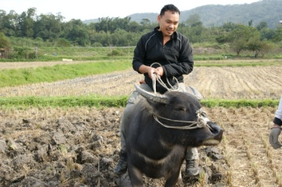
抗議政府未照顧農民與小孩，而放置爆裂物，獲判刑五年十個月，96年六月總統特赦出獄。在獄中與友人的通信，集結成「白米不是炸彈」一書出版。97年在文山社大教農業相關課程，「農業的困境與出路」、「農業的另一種可能」。97年起在台北定期舉辦248農學市集，協助農友推廣無毒，安全，友善的農產品。99年成立天母農學園，並把門面做成城市花園。100年成立猴硐生態教育園區。

東風經典食材/李筱貞總經理

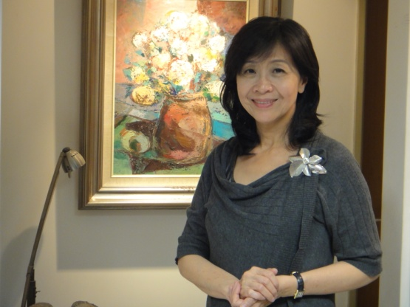
在傳播廣告界工作十八年後，做文化志工數載後，轉入台灣農產創新與銷售領域，自許以人文主義的精神來經商，2009創立東風經典食材，「土地復耕 良知消費」是營運宗旨。
系列產品在銷售服務過程，努力倡議與落實益他利己多贏機制；
- 花東野菜加工與有機蔬菜宅配，推動土地復耕，同步進行生態教育與
水源維護
- 超米三寶米落實良知消費，以專利技術生產低GI主食
- 養生沖調飲品以完全天然最高品質，銷售同步分享弱勢為行銷重點

■社會企業商家推薦（現場有實品展示）
東風經典食材研發與供應純淨、滋養、風尚的食材，同步積極推動「
良知消費」與「土地復耕」的觀念及行動 東風經典食材 用心做到最好
我們體認愛土地，戀家鄉，感受四時交替，覺醒東方養生務實的飲食哲學，不但可以維護身體健康，更可以同步回饋台灣土地，所以我們積極的推廣與落實「良知消費」與「土地復耕」的觀念與行動。

屬於小農的市場，透過Freshop你可以看到「在產地的故事」，要知道全台灣有超過77%的小農，他們秉持著愛土地、愛生命的理念，默默的在僅有的一小塊阡陌中努力種出質好味美的農產品，而朝夕和作物相處過程中，其實有很多酸甜苦辣的小故事，在他們眼中看似平凡，卻是在餐桌「嗷嗷待哺」的我們難以有的奇妙體驗！「人情味」、「愛分享」、「讓消費者和農民當朋友」，讓Freshop「鮮活」的好東西成為你我「生活」的一部份，這，就是我們要追求的！

台灣原味成立於2011年，由一群對於推廣有機農業有熱情的夥伴所組成
，長期以來，我們協助輔導原住民部落轉型種植有機。堅持不使用化學肥料、 農藥，讓人們可以重新生活在健康的環境中，食用安全的蔬果。
我們始終相信，當人開始對大地友善，大地也會回饋給我們甜美的果實。

  - 日期：10月30日，周三晚19:00~20:30。
  - 報到時間：18:30~19:00
  - 對象：對主題有興趣的每一個你和夥伴們。
  - 人數：每場開放30人。
  - 地點：生態綠（台北市中正區銅山街1號B1）
  - 一般票：200元（含場地與飲料），於活動現場繳費。
分享臉書當月活動連結現折50元。
撰寫前一場分享文章，現折100元。
(上述折扣以每場次各一次為限)
  - 學生價：0元 (需持有效學生證報到)。
  - 分享卡：1張1,000元，含15場活動清潔（2013/10/23~2014/12/31），
每場限1人不限使用者（過程中無法參加，可邀請他人參與，
恕無法退費）。
  - 報名：http://www.accupass.com/go/seiecoffee
請先至線上報名填寫資料，再於現場繳費。
  - 臉書粉絲頁：http://ppt.cc/Mzgy
  - 連絡窗口：社企咖啡館 信箱: seiecoffee@gmail.com
(任何問題, 請email到信箱, 我們會回覆您)

  - 社企咖啡館每月主題 (活動前二周開放報名)
場次 | 日期 | 主題 | 與談人(邀約中)
1 | 10月30日 | 社會咖啡館 開胃菜 | 都市飲食與農業  248農學市集/楊儒門招集人  東風經典食材/李筱貞總經理
2 | 11月 20日 | 社會五四三~台灣篇 | 社會事大家事  四方報(新住民是我的鄰居)  趕路的雁(更生朋友的家園)
3 | 12月 18日 | 社會創業甘苦談 | 從愛心走出事業  耕心蓮苑 到 愛一家親  瑪納基金會 到 光原之路
4 | 1月 22日 | 社區家園的活力 | 社區創造力  芳榮米廠扮演的社區推手  安康社區需要的推手?
5 | 2月 26日 | 生活中的社會創業 | 我生活所以我創業  大王菜鋪子
6 | 3月 2 6日 | 海外經驗的社會創業 | 來自台灣的社會創業家  Camgoldia棕梠糖  Nepal棉樂事
7 | 4月 30日 | 社會創業智慧  (EQ+SQ+IQ+…..) | 社會創業需要哪些Q?  喜願共合國  勝利潛能發展中心
8 | 5月 28日 | 創意與理想的社會創業 | 文化創意的社會事業  小鎮文創/天空的院子  弘道老人基金會
9 | 6月 18日 | 咖啡的創業模式 | 咖啡開啟創業之門  雨林咖啡  繭裹子
10  ~  15 | 7月 ~12月 | 國際社會參與之創業路 | 海外社會服務的創業構想  公益旅遊可以成為事業嗎社區服務可以成為事業嗎
(主辦單位保有彈性調整活動內容權利)

贊助單位
研華文教基金會
星展銀行
主辦單位
台灣社會企業創新創業學會
台灣社會公益行動協會

協辦單位
生態綠
FJU(Fair & Justice union)公義消費聯盟

